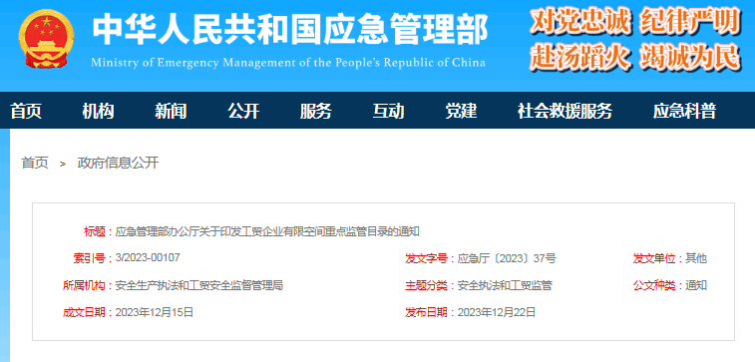
应急管理部办公厅关于印发
工贸企业有限空间重点监管目录的通知
应急厅〔2023〕37号

各省、自治区、直辖市应急管理厅（局），新疆生产建设兵团应急管理局：
为落实《工贸企业有限空间作业安全规定》（应急管理部令第13号）要求，应急管理部组织制定了《工贸企业有限空间重点监管目录》。现印发给你们，请遵照执行。

应急管理部办公厅
2023年12月15日

工贸企业有限空间重点监管目录

一、冶金行业
1.工艺炉窑：使用煤气的均热炉、预热炉、热风炉、加热炉、混铁炉、连续退火炉、常化炉、干燥炉、回转窑、竖炉、烟气炉。
2.煤气相关设备设施：有人孔管道，煤气柜、布袋除尘器、电捕焦油器、电除尘器。
3.惰性气体相关设备设施：煤粉制备系统布袋收粉器、煤粉仓；使用氮（氩）气底吹的炼钢转炉、VD炉真空室、VOD炉真空室；炼钢厂设置有氮（氩）气阀门的地下井（坑）。
4.公辅设备设施：煤气洗涤（冷凝）水处理池（井）、污水收集处理池（井、罐）。
二、有色行业
1.工艺炉窑：使用煤气的熔炼炉、精炼炉、保温炉、熔保炉、均热炉、热处理炉、煅烧炉、焙烧炉、干燥炉（窑）、回转窑、竖炉、熔盐炉。
2.煤气相关设备设施：有人孔管道，煤气柜、布袋除尘器、电气滤清器。
3.公辅设备设施：煤气洗涤（冷凝）水处理池（井）、污水收集处理池（井、罐）。
三、建材行业
1.工艺设备：立式炉窑，涉及热风的立式磨、球磨机、选粉机。
2.槽罐：减水剂储罐。
3.公辅设备设施：污水收集处理池（井、罐）。
四、机械行业
1.工艺设备：石灰式干式喷房漆雾收集系统。
2.槽罐：电镀（氧化）槽、酸碱槽、电泳槽、浸漆槽。
3.公辅设备设施：污水收集处理池（井、罐）。
五、轻工行业
1.工艺设备设施：发酵池（发酵物储存、周转池）、腌制池、纸浆池（储浆池、废浆池）、皮浆池、转鼓。
2.槽罐：发酵罐（槽）、浸出罐、贮糖罐（糖浆箱）、酸碱罐（槽）、电镀（氧化）槽、酸碱槽、电泳槽、浸漆槽，干酪素的溶解罐、点酸罐、缓存罐，超纯水氮封水箱，加入含硫添加剂的物料罐。
3.公辅设备设施：污水收集处理池（井、罐）。
六、纺织行业
1.槽罐：酸碱罐。
2.公辅设备设施：污水收集处理池（井、罐）。
七、烟草行业
公辅设备设施：污水收集处理池（井、罐）。
说明：本目录中列出的有限空间，易发生中毒和窒息事故，作为工贸安全监管部门监督检查和企业日常安全管理的重点。本目录未列出的有限空间，企业也应当按规定落实相应的安全风险管控措施。经辨识分析存在硫化氢、一氧化碳、二氧化碳等中毒和窒息风险的其他有限空间，应当纳入重点范围。

